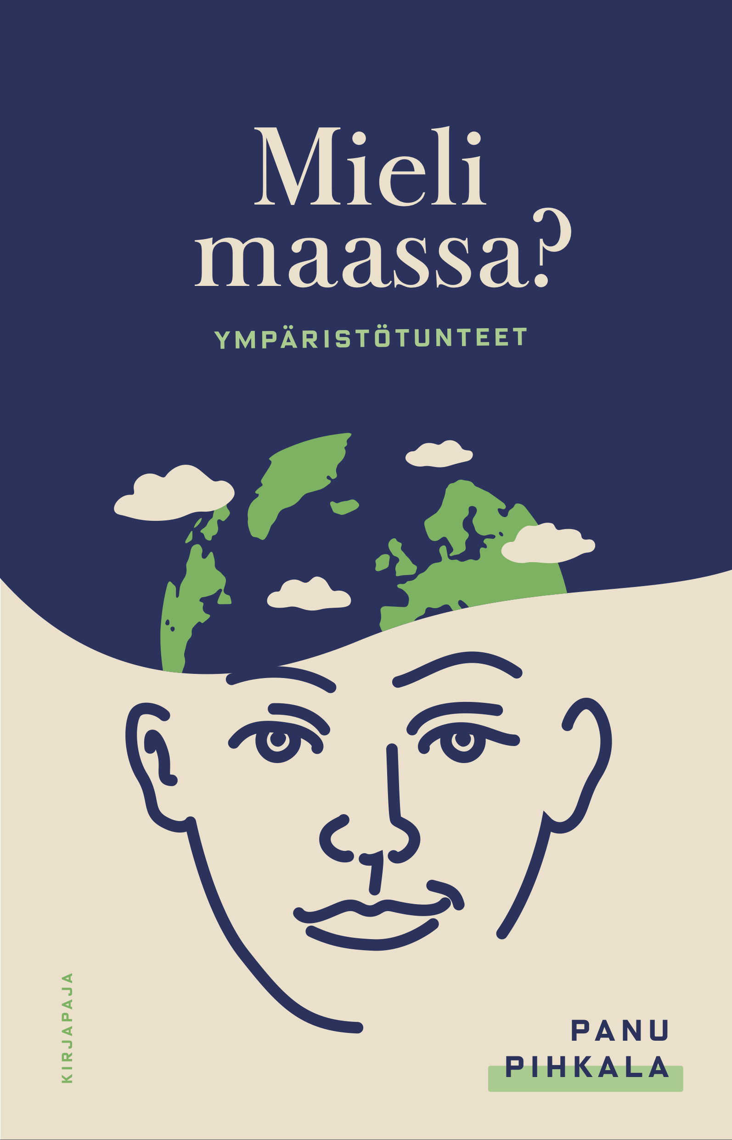
Talvisuru, lentosyyllisyys ja muut ympäristötunteet ovat Panu Pihkalan käsiteltävinä uudessa Mieli maassa? –teoksessa
Tiedote 7.11.2019
Panu Pihkalan uutuusteos Mieli maassa? (Kirjapaja) on ensimmäinen ympäristötunteiden käsikirja. Se on johdanto siihen, miten eri tunteet, tuntemukset ja mielialat – kuten myötätunto, järkytys, hämmennys, ilo ja suru – voivat liittyä luontoon ja ympäristöasioihin. Ekokriisin pahetessa tarvitsemme tekijän mukaan lisää taitoja kriisin herättämien tunteiden kanssa elämiseen.
Tunteet ovat läsnä, mitä hyvänsä aikookin tehdä ilmastonmuutoksen aikakautena. Ja alakulo tai ilmastoahdistus on ymmärrettävä reaktio ympäristöongelmien vakavuuteen.
Ympäristöahdistuksen ja toivon tulkkina tunnetuksi tullut Panu Pihkala pohtii, miten lukuisin tavoin ihmisen tunne-elämä on sidoksissa maahan ja miten nykyajan ihmisten mieli on maassa monella tavalla.
”On kyse laajemmasta maamielisyydestä”, Pihkala selventää. ”Ihmisen mielen yhteydet maahan ja luontoon eivät liity pelkästään alakuloon vaan myös syvään iloon, hyvinvointiin ja onnellisuuteen.”
”Vaikka tämä kirja painottuu vaikeiden tunteiden käsittelyyn, on mukana paljon myös iloisten tunteiden kuvauksia”, sanoo Pihkala. ”Kirjallani on siinä mielessä ekopsykologinen vire (tai ekopsykososiaalinen vire), että olen vakuuttunut ihmisen voivan paremmin, jos hänen luontoyhteytensä on riittävän vahva”, hän pohtii.
Huom! Mieli maassa? Julkkarit 11.11.klo 17.30 Lapinlahden Lähde, Lapinlahdentie 1, Helsinki.
Panu Pihkala on ympäristöteologian dosentti Helsingin yliopistossa. Pihkala tunnetaan ympäristö-kasvatuksen kehittäjänä ja aktiivisena yhteiskunnallisena keskustelijana. Mieli maassa? Ympäristötunteet laajentaa sitä tunteiden kirjoa, jota hänen kirjansa Päin helvettiä? Ympäristöahdistus ja toivo (2017) käsittelee.
Panu Pihkala, Mieli maassa? Ympäristötunteet. Kirjapaja 2019. 336 s. Kl50.1. ISBN 978-952-354-086-6. Ovh. 32,50.
Lisätietoja ja haastattelupyynnöt:
Marja-Liisa Saraste | viestintäpäällikkö | p. 040 553 4757 | marja-liisa.saraste@kirjapaja.fi tai Panu Pihkala | panu.pihkala@helsinki.fi | p. 050-3185785
Arvostelukappale- ja kuvapyynnöt: Minna Vatja | mediakoordinaattori | minna.vatja@kirjapaja.fi

